BỘ CÔNG THƯƠNG

**TRƯỜNG ĐẠI HỌC CÔNG THƯƠNG TP HỒ CHÍ MINH**

**KHOA CÔNG NGHỆ THÔNG TIN**



**HỌC PHẦN: NHẬP MÔN CÔNG NGHỆ PHẦN MỀM**

**NHÓM: 9**

**ĐỀ TÀI: ỨNG DỤNG QUẢN LÝ ĐẶT SÂN BÓNG ĐÁ MINI**

*TP. Hồ Chí Minh, tháng 12 năm 2023*

BỘ CÔNG THƯƠNG

**TRƯỜNG ĐẠI HỌC CÔNG THƯƠNG TP HỒ CHÍ MINH**

**KHOA CÔNG NGHỆ THÔNG TIN**



**HỌC PHẦN: NHẬP MÔN CÔNG NGHỆ PHẦN MỀM**

**ĐỀ TÀI: ỨNG DỤNG QUẢN LÝ ĐẶT SÂN BÓNG ĐÁ MINI**

**GVHD: TS. Nguyễn Thị Bích Ngân**

**Sinh viên thực hiện:**

Nguyễn Quốc Thái 2001210947 (NT)

Nguyễn Quốc Thái 2001210564

Trần Hoàng Anh Tú 2001210084

Phan Tịnh Tâm 2001210916

Phạm Minh Tấn 200121

Hoàng Văn Trí 200121

*TP. Hồ Chí Minh, tháng 12 năm 2023*

**LỜI MỞ ĐẦU**

Bóng đá là một môn thể thao được yêu thích bởi nhiều người trên thế giới, đặc biệt là ở Việt Nam. Tuy nhiên, để chơi bóng đá, người chơi cần có một sân bóng đá phù hợp với số lượng và nhu cầu của họ. Hiện nay, có nhiều sân bóng đá mini được xây dựng để phục vụ nhu cầu chơi bóng đá của người dân, nhưng việc quản lý và đặt sân bóng đá mini vẫn còn nhiều khó khăn và bất tiện. Một số vấn đề thường gặp là: Không có thông tin chính xác và cập nhật về tình trạng, giá cả, địa chỉ, số điện thoại của các sân bóng đá mini. Không có cách nào để so sánh và lựa chọn sân bóng đá mini phù hợp với nhu cầu và ngân sách của người chơi. Không có cách nào để đặt trước sân bóng đá mini một cách nhanh chóng và tiện lợi, mà phải gọi điện thoại hoặc đến trực tiếp sân bóng đá mini để đặt sân. Không có cách nào để xác nhận và thanh toán đặt sân bóng đá mini một cách an toàn và minh bạch, mà phải tin tưởng vào sự cam kết của chủ sân bóng đá mini. Không có cách nào để đánh giá và phản hồi về chất lượng và dịch vụ của các sân bóng đá mini, mà phải dựa vào kinh nghiệm và lời đồn của người chơi khác.

Với những vấn đề trên, đồ án này nhằm mục tiêu xây dựng một ứng dụng quản lý đặt sân bóng đá mini trên nền tảng di động, giúp người chơi có thể tìm kiếm, so sánh, đặt sân, thanh toán và đánh giá các sân bóng đá mini một cách dễ dàng và tiết kiệm thời gian. Ứng dụng này cũng giúp chủ sân bóng đá mini có thể quản lý và quảng bá sân bóng đá mini của mình một cách hiệu quả và chuyên nghiệp.

# KHẢO SÁT HIỆN TRẠNG VÀ THU THẬP YÊU CẦU

## HIỆN TRẠNG SÂN BÓNG

## QUY TRÌNH QUẢN LÝ

## NHƯỢC ĐIỂM CỦA QUY TRÌNH HIỆN TẠI

## MONG MUỐN CỦA SÂN BÓNG

# QUY TRÌNH PHÁT TRIỂN ĐỒ ÁN NHÓM

## DANH SÁCH NHÓM

|  |  |  |
| --- | --- | --- |
| STT | Họ và tên | MSSV |
| 1 | Nguyễn Quốc Thái | 2001210947 |
| 2 | Nguyễn Quốc Thái | 2001210564 |
| 3 | Trần Hoàng Anh Tú | 2001210084 |
| 4 | Phan Tịnh Tâm | 200121 |
| 5 | Phạm Minh Tấn | 200121 |
| 6 | Hoàng Văn Trí | 200121 |

## ĐỀ TÀI

Tìm hiểu về quy trình phát triển phần mềm ( Quản lý đặt sân bóng đá Mini)

Công việc cụ thể :

* Các quy trình chuẩn : cơ sở lí thuyết, phân loại, tìm hiểu chung
* Tìm hiểu và thu thập các tài liệu tham khảo tiêu biểu liên quan đến nội dung của các bài tập lớn
* Các công cụ hỗ trợ triển khai các quy trình
* Thực tế ứng dụng tại các Sân bóng đá mini (trên địa bàn TP.HCM) : khảo sát thực tế, phỏng vấn, đánh giá
* Bài học kinh nghiệm và kết luận.

## CÁC GIAI ĐOẠN PHÁT TRIỂN PHẦN MỀM

|  |  |  |  |  |
| --- | --- | --- | --- | --- |
| STT | Giai đoạn | Mô tả | Phân công | Kết quả đạt được |
| 1 | **Khảo sát**  **dự án** | - Khảo sát sơ bộ: tìm hiểu khao sát các yêu cầu của đề cương môn học và đề án quản lý đặt sân bóng đá mini  - Khảo sát chi tiết: thu thập  thông tin chi tiết của hệ thống (chức năng xử lý, thông tin được phép nhập và xuất khỏi hệ thống, ràng buộc, giao diện cơ bản, nghiệp vụ) phục vụ cho  việc phân tích và thiết kế | Nguyễn Quốc Thái (NT) , Trần Hoàng Anh Tú | Đã khảo sát dựa trên nhu cầu thực tế nhằm đưa ra các giải pháp để xây dựng phần mềm phục vụ cho yêu cầu của phần mềm theo đồ án và thực tế. |
| 2 | **Phân tích**  **hệ thống** | Mục tiêu của giai đoạn là xác định các thông tin và chức năng xử lý của hệ thống:  - Xác định yêu cầu của phần mềm gồm: các chức năng chính – phụ; nghiệp vụ cần phải xử lý đảm bảo tính chính xác, đảm bảo tốc độ xử lý và khả năng nâng cấp trong tương lai.  - Phân tích và đặc tả ***mô hình phân cấp chức năng tổng thể*** từ mô hình BFD xây dựng thành mô hình luồng dữ liệu DFD (Data Flow Diagram) thông qua quá trình phân rã chức năng theo các mức 0, 1, 2  ở từng ô xử lý.  - Phân tích ***bảng dữ liệu****.* Cần đưa vào hệ thống những bảng dữ liệu (data table) gồm các trường dữ liệu (data field) nào? Xác định khóa chính (primary  key), khóa ngoại (foreign key) cũng như mối quan hệ giữa các bảng dữ liệu (relationship) và ràng buộc (constraint) dữ liệu cần thiết | Hoàng Văn Trí, Phan Tịnh Tâm | - Qua quá trình khảo sát ở giai đoạn trước, nhóm đã đề xuất ra các ý tưởng và thống nhất  các chức năng chính và phụ của phần mềm nhằm đáp ứng nhu cầu của người dùng.  - Đã xây dựng mô hình DFD mô tả các quy trình thực hiện các yêu cầu của phần mềm  quản lý đặt sân bóng đá mini  - Xây dựng thành công mô hình cơ sở dữ liệu |
| 3 | **Thiết kế** | Thông qua thông tin được thu thập từ quá trình khảo sát và phân tích, sẽ được chuyển hóa vào phần mềm, công cụ chuyên dụng để đặc tả thiết kế hệ thống chi tiết.  - Thiết kế cơ sở dữ liệu, các hàm truy vấn, thủ tục để truy xuất dữ liệu từ cơ sở dữ liệu  - Thiết kế giao diện nguyên mẫu | Phạm Minh Tấn, Nguyễn Quốc Thái | Đã hoàn thành thiết kế CSDL và các hàm truy vấn, thủ tục để truy xuất dữ liệu từ CSDL.  Phần mềm mà nhóm sử dụng để thiết kế giao diện phần mềm  là **Visual Studio.** Đây là công cụ giúp thiết kế và tạo nguyên mẫu cho các phần mềm, ứng dụng, thiết kế Website. **Visual Studio** cho phép thiết kế và tạo nguyên mẫu cho các ứng dụng |
| 4 | **Cài đặt** | Giai đoạn này nhằm xây dựng hệ thống theo các thiết kế đã xác định:  - Lựa chọn hệ quản trị cơ sở dữ liệu (Microsoft SQL  2019) và cài đặt cơ sở dữ liệu cho hệ thống.  - Lựa chọn công cụ lập trình để xây dựng các modules chương trình của hệ thống (Microsoft  Visual Studio 2022).  - Viết tài liệu hướng dẫn sử dụng, tài liệu kỹ thuật hoặc clip hướng dẫn. | Tất cả thành viên | Thực hiện việc lập trình dựa trên tài liệu và thiết kế đã được nhóm thống nhất và đề xuất. Tuy nhiên, nhóm vẫn gặp không ít khó khăn trong  quá trình thực hiện xây dựng phần mềm. |
| 5 | **Kiểm thử** | - Trước hết phải lựa chọn công cụ kiểm thử.  - Kiểm chứng các modules chức năng của hệ thống thông tin, chuyển các thiết kế thành các chương trình (phần mềm).  - Thử nghiệm hệ thống thông tin.  - Cuối cùng là khắc phục các lỗi (nếu có).  - Viết test case theo yêu cầu. Kết quả cuối cùng là một hệ thống thông tin đạt yêu cầu đặt ra. | Tất cả thành viên | Sau khi hoàn tất quá trình lập trình xây dựng phần mềm, vẫn có 1 số vấn đề mà nhóm chưa  thể giải quyết được như màn hình đăng nhập và màn hình báo cáo công nợ & tồn kho. |
| 6 | **Triển khai và bảo trì** | - Lắp đặt phần cứng để làm cơ sở cho hệ thống.  - Cài đặt phần mềm.  - Phát hiện các sai sót, khuyết điểm của hệ thống thông tin.  - Đào tạo và hướng dẫn sử  dụng.  - Cải tiến và chỉnh sửa hệ  thống thông tin.  - Bảo hành.  - Nâng cấp chương trình khi có phiên bản mới. |  | Sau giai đoạn kiểm thử, nhóm tiến hành cài đặt phần mềm và sử dụng. Tuy nhiên vì có một  số lỗi chưa khắc phục được nên phần mềm vẫn chưa được triển khai và phần mềm sẽ  được cải tiến, sửa lỗi và sớm cho ra những phiên bản mới hoàn thiện về mặt giao diện & cải thiện tính tương tác giữa |

## KẾ HOẠCH XÂY DỰNG LÀM VIỆC NHÓM

### Bảng phân công nhiệm vụ tổng quát

|  |  |  |
| --- | --- | --- |
| STT | Họ và tên | Phân công nhiệm vụ |
| 1 | Nguyễn Quốc Thái (NT) | Trưởng nhóm, định hướng đi, khảo sát đề tài, hổ trợ các thành viên, làm báo cáo word (chính) và cài đặt (Thiết kế cơ sở dữ liệu và thiết kế xử lý form DatSan), kiểm thử phần mềm. |
| 2 | Trần Hoàng Anh Tú | Khảo sát đề tài, cài đặt (Thiết kế, xử lý form Đăng nhập, phân quyền nhân viên và quản lý), hổ trợ làm báo cáo word, kiểm thử phần mềm. |
| 3 | Hoàng Văn Trí | Phân tích hệ thống, cài đặt (Thiết kế và xử lý form ThanhToan), hổ trợ làm báo cáo word, kiểm thử phần mềm. |
| 4 | Phan Tịnh Tâm | Phân tích hệ thống, cài đặt (Thiết kế và xử lý form QuanLyHoaDon), hổ trợ làm báo cáo word, kiểm thử. |
| 5 | Phạm Minh Tấn | Thiết kế, cài đặt (Thiết kế và xử lý form QuanLyKhachHang), hổ trợ làm báo cáo word, kiểm thử. |
| 6 | Nguyễn Quốc Thái | Thiết kế, cài đặt (Thiết kế và xử lý form QuanLyDichVu), hổ trợ làm báo cáo word, kiểm thử. |

### Kế hoạch phát triển nhóm

#### Xác định mục tiêu của nhóm

* Mục tiêu quan trọng nhất của nhóm là hiểu về quy trình phát triển phần mềm và viết một phần mềm cơ bản, cũng là mục tiêu chung của môn học.
* Mỗi thành viên trong nhóm hiểu được quy cách làm việc nhóm, làm quen với các công cụ hỗ trợ làm việc nhóm và khai thác hiệu quả khả năng của mỗi thành viên.
* Chủ động lập danh sách công việc và phân công hợp lý, rõ ràng. Gia hạn thời gian hoàn thành các công đoạn của đồ án và bài tập deadline cho nhóm.
* Với mỗi công việc được phân công, mỗi thành viên sẽ thiết lập các mục tiêu phù hợp với từng công việc, sao cho phù hợp với khả năng của các thành viên trong nhóm.
* Sắp xếp công việc hiệu quả theo dựa quy trình phát triển phần mềm.
* Các thành viên trong nhóm giao tiếp cởi mở và vui vẻ như những người anh em trong gia đình. Nhưng khi làm việc thì tập trung, nghiêm túc và chu đáo.
* Nhóm cũng chủ động và linh hoạt trong việc thực hiện các kế hoạch. Các vấn đề thực tế sẽ có thể khác với những gì ta dự định từ trước. Chẳng hạn như nếu một thành viên chưa thể làm xong phần việc của mình thì các thành viên khác chủ động giúp, và thành viên đó sẽ giúp đỡ lại trong những việc tiếp theo.
* Nhóm sử dụng hiệu quả những phần mềm bổ trợ cho việc thảo luận, trình bày và thiết kế phần mềm chung.

# KHẢO SÁT HIỆN TRẠNG VÀ XÁC ĐỊNH YÊU CẦU

## KHẢO SÁT HIỆN TRẠNG

### Mô hình phát triển phần mềm

**Phần mềm của nhóm em sử dụng mô hình thác nước mở rộng.**

Mô hình thác nước là gì?

Mô hình thác nước là một ví dụ của mô hình Sequential (Tuần tự). Trong mô hình này, hoạt động phát triển phần mềm được chia thành các giai đoạn khác nhau và từng giai đoạn bao gồm hàng loạt các nhiệm vụ và có các mục tiêu khác nhau. Mô hình Thác nước là giai đoạn đầu trong quá trình SDLC. Trên thực tế, nó là mô hình đầu tiên được sử dụng rộng rãi trong ngành công nghiệp phần mềm. Nó được chia thành các pha, đầu ra của một pha trở thành đầu vào của pha tiếp theo. Nó là giai đoạn bắt buộc được hoàn thành trước khi bắt đầu giai đoạn tiếp theo. Nói tóm lại, không có sự chồng chéo nào trong mô hình thác nước. Trong thác nước, sự phát triển của một pha chỉ bắt đầu khi giai đoạn trước hoàn thành. Do tính chất này, mỗi giai đoạn của mô hình thác nước phải được xác định khá chính xác. Các giai đoạn chuyển từ mức cao xuống mức thấp hơn, giống như một thác nước nên mô hình này được đặt tên là mô hình thác nước.

## PHÂN LOẠI YÊU CẦU CỦA PHẦN MỀM

### Nội dung khảo sát

#### Quy trình nghiệp vụ

* Xử lý đặt sân
* Xử lý thanh toán
* Quản lý hóa đơn
* Quản lý khách hàng
* Quản lý nhân viên
* Quản lý dịch vụ

#### Báo biểu thống kê

* Lịch đặt sân
* Hồ sơ khách hàng
* Hồ sơ nhân viên
* Danh sách dịch vụ
* Danh sách hóa đơn

### Kết quả

#### Yêu cầu chức năng

* Lưu trữ thông tin lịch đặt sân
* Lưu trữ thông tin khách hàng
* Lưu trữ thông tin hóa đơn
* Lưu trữ thông tin nhân viên
* Lưu trữ thông tin dịch vụ
* Xử lý đặt sân: Có thể sử dụng các công thức liên quan đến quản lý lịch trận, xác định sự trùng lặp lịch trận, tính toán giá tiền dựa trên thời gian.
* Xử lý thanh toán: Công thức tính toán tổng số tiền cần thu, dịch vụ, tính thuế, ưu đãi, hoặc các khoản phí phụ thuộc vào hình thức thanh toán.
* Quản lý hóa đơn: Công thức tính tổng số tiền trên hóa đơn, hoặc các thông tin liên quan đến quản lý hóa đơn và thanh toán.
* Quản lý khách hàng: Có thể sử dụng công thức để tính toán số lượng khách hàng, hoặc các thông tin liên quan đến quản lý thông tin khách hàng.
* Quản lý nhân viên: Công thức để tính toán số lượng nhân viên, hoặc các thông tin liên quan đến quản lý nhân viên.
* Quản lý dịch vụ: Công thức để tính toán số lượng dịch vụ, hoặc các thông tin liên quan đến quản lý danh sách dịch vụ.
* Lịch đặt sân: Bao gồm thông tin về thời gian đặt sân, sân bóng được đặt, thông tin khách hàng.
* Hồ sơ khách hàng: Thông tin chi tiết về khách hàng bao gồm tên, thông tin liên hệ, lịch sử đặt sân và các thông tin khác liên quan.
* Hồ sơ nhân viên: Các thông tin về nhân viên, trạng thái công việc, và thông tin cá nhân khác.
* Danh sách dịch vụ: Cung cấp thông tin về các dịch vụ có sẵn, giá cả, mô tả, và trạng thái của mỗi dịch vụ.
* Danh sách hóa đơn: Thông tin về các hóa đơn đã tạo, tổng số tiền, chi tiết dịch vụ và các thông tin liên quan đến thanh toán.

#### Yêu cầu phi chức năng

* Phần mềm được cài đặt trên môi trường Windows Form.
  + Windows Form là gì?

Windows Forms (WinForms) là thư viện lớp đồ họa (GUI) mã nguồn mở và miễn phí được bao gồm như một phần của Microsoft.NET Framework hoặc Mono Framework, cung cấp nền tảng để viết các ứng dụng khách phong phú cho máy tính để bàn, máy tính xách tay và máy tính bảng. Mặc dù nó được coi là sự thay thế cho Thư viện lớp nền tảng Microsoft Foundation của C ++ trước đây và phức tạp hơn, nhưng nó không cung cấp mô hình tương đương và chỉ hoạt động như một nền tảng cho tầng giao diện người dùng trong một giải pháp nhiều tầng.

Tất cả các yếu tố hình ảnh trong thư viện lớp Windows Forms xuất phát từ lớp Control. Điều này cung cấp chức năng tối thiểu của một yếu tố giao diện người dùng như vị trí, kích thước, màu sắc, phông chữ, văn bản, cũng như các sự kiện phổ biến như nhấp và kéo / thả. Lớp Control cũng có hỗ trợ lắp ghép để cho phép kiểm soát sắp xếp lại vị trí của nó dưới cha mẹ của nó. Hỗ trợ khả năng truy cập Microsoft Active trong lớp Control cũng giúp người dùng bị khiếm khuyết sử dụng Windows Forms tốt hơn. Bên cạnh việc cung cấp quyền truy cập vào nút Windows Bản địa, TextBox, CheckBox và ListView, Windows Forms đã thêm các điều khiển của riêng nó để lưu trữ ActiveX, sắp xếp bố cục, xác thực và ràng buộc dữ liệu phong phú. Những điều khiển được hiển thị bằng GDI +.

* Sử dụng công nghệ .Net
  + .Net là gì?

.NET hay có tên gọi khác là DotNet. Đây là một nền tảng lập trình cho phép các Developer phát triển các trang web hay ứng dụng. Nền tảng này được Microsoft phát triển và cũng chủ yếu chạy trên hệ điều hành Window.

Một điều bạn nên chú ý đó là .NET không được xem là một loại ngôn ngữ lập trình, mà nó là nền tảng cho phép những ngôn ngữ lập trình khác nhau như Java hoặc C# dùng nhằm thực hiện tạo thành những ứng dụng hoặc trang web trên Internet.

.NET có bộ cấu tạo chính là bộ code đã được các lập trình viên hàng đầu của Microsoft viết. Nền tảng này được dùng với mục đích đó là phát triển dịch vụ web, ứng dụng bởi các lập trình viên khác. Một số ngôn ngữ lập trình được sử dụng và ứng dụng trên .NET gồm VB.Net, C#…

* + .Net và một số ưu điểm nổi bật
    - Có khả năng tương thích với hầu hết những mã thực hiện và lưu trữ của đối tượng.
    - .Net có khả năng tạo ra sự nhất quán cho mọi trải nghiệm của nhà phát triển với những ứng dụng khác nhau ví dụ như: App windows, App web,…
    - .Net có thể tạo ra những ứng dụng đơn giản dựa trên Form-based, Web-based dựa trên .NET framework.
    - Có thể dựng toàn bộ thông tin liên lạc, các tiêu chuẩn ngành công nghiệp dựa vào các khả năng tích hợp của những mã thuộc .NET.
    - Cung cấp môi trường thực thi cùng mục đích giải quyết rắc rối, xung đột có mối liên quan đến hiệu suất. Thúc đẩy quá trình phát triển, triển khai mã an toàn.
    - Có vô số các điểm cộng nữa bao gồm: đáng tin cậy bởi tính bảo mật cao, sẽ được giảm chi phí khi thực hiện triển khai ứng dụng, ngôn ngữ sử dụng đa nền tảng,…
* Phần mềm sử dụng hệ quản trị CSDL SQL Sever
  + SQL Sever là gì?

Microsoft SQL Server là một hệ quản trị cơ sở dữ liệu quan hệ được phát triển bởi Microsoft. Là một máy chủ cơ sở dữ liệu, nó là một sản phẩm phần mềm có chức năng chính là lưu trữ và truy xuất dữ liệu theo yêu cầu của các ứng dụng phần mềm khác. Có thể chạy trên cùng một máy tính hoặc trên một máy tính khác trên mạng (bao gồm cả Internet). Microsoft tiếp thị ít nhất một chục phiên bản Microsoft SQL Server khác nhau, nhắm vào các đối tượng khác nhau và cho khối lượng công việc khác nhau, từ các ứng dụng máy đơn nhỏ đến các ứng dụng Internet lớn có nhiề u người dùng đồng thời.

## ĐẶC TẢ YÊU CẦU

### Phân tích hệ thống:

#### Các tác nhân của hệ thống:

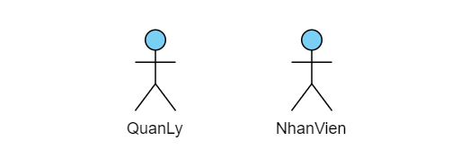

Các tác nhân của hệ thống:

- ***NhanVien***: Là nhân viên của hệ thống phần mềm quản lý sân bóng, với các chức năng như đăng nhập, quản lý đặt sân và thanh toán các hóa đơn đặt sân cùng các dịch vụ kèm theo(nếu có).

- ***QuanLy***: Là người quản lý hệ thống có đầy đủ các quyền với hệ thống, gồm các chức năng của của một nhân viên, và các chức năng như quản lý hóa đơn, quản lý dịch vụ, quản lý nhân viên, quản lý khách hàng…

#### UseCase tổng quát

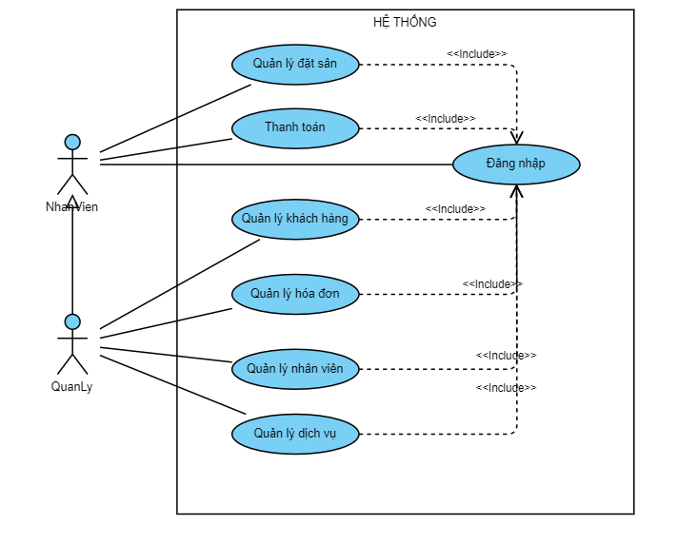

#### Đặc tả UseCase hệ thống:

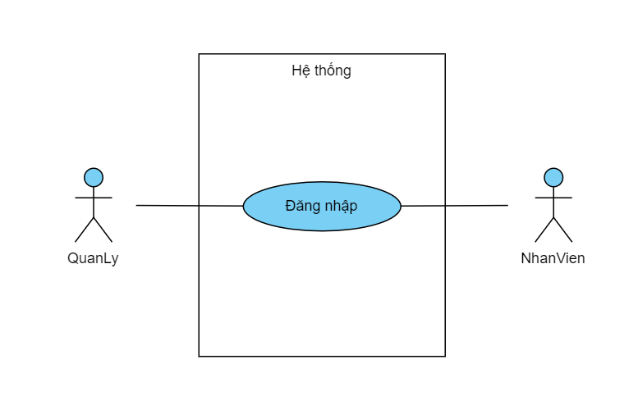

* Đặc tả UseCase “Đăng nhập”:
  + Mô tả: Cho phép nhân viên và quản lý truy cập phần mềm.
  + Đầu vào: Người dùng nhập vào thông tin tên tài khoản và mật khẩu, sau đó chọn đăng nhập.
  + Thực hiện: Kiểm tra tên đăng nhập và mật khẩu có trùng khớp với thông tin trong CSDL. Kiểm tra quyền người dùng.
  + Đầu ra: Nếu không đúng thông tin thì thông báo tài khoản không hợp lệ. Ngược lại, tùy theo quyền người dùng, hiển thị danh sách chức năng theo quyền người dùng trên hệ thống.